Московский авиационный институт

Институт «Компьютерные науки и прикладная математика»

Кафедра вычислительной математики и программирования

ЛАБОРАТОРНЫЕ РАБОТЫ

по курсу “Базы данных”

Работу выполнили:

Студенты группы М8О-306Б-21

Деревянко Екатерина Андреевна

Леленков Никита Дмитриевич

Работу проверила:

старший преподаватель

Сеченых Полина Алексеевна

Москва 2023

**Таблицы и схема данных**

Предметная область: кулинарная книга (блюда, рецепты, ингридиенты, подбор меню, расход продуктов по меню).

Разработанная база данных содержит 3 таблицы: рецепты, ингредиенты и их связь. Таблица рецептов и таблица связи находятся в отношении «один-ко-многим», а связи и ингредиентов - «многие-к-одному», таким образом отношение рецептов и ингредиентов «многие-ко-многим». Рассмотрим каждую таблицу.

Таблица «Рецепты».

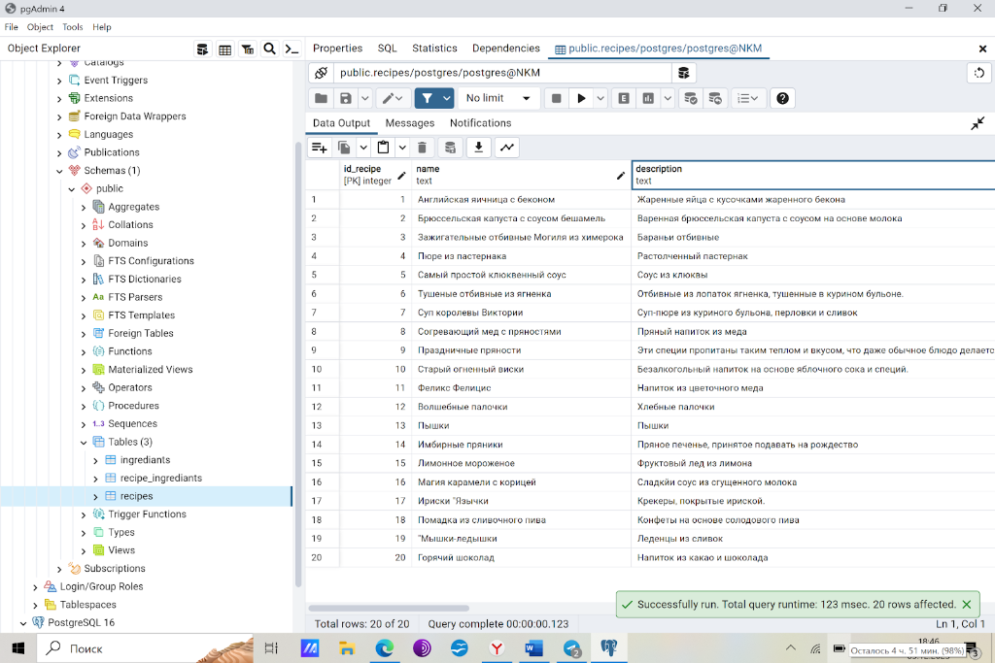

Создание:

CREATE TABLE ingrediants

(

id_recipe SERIAL PRIMARY KEY,

name TEXT NOT NULL,

description TEXT NOT NULL,

instruction TEXT NOY NULL,

time INTEGER NOT NULL

);

Таблица имеет 5 полей: id_recipe (тип данных INTEGER), name (тип данных TEXT), description (тип данных TEXT), instruction (тип данных TEXT), time (тип данных INTEGER). Первичный ключ - id_recipe.

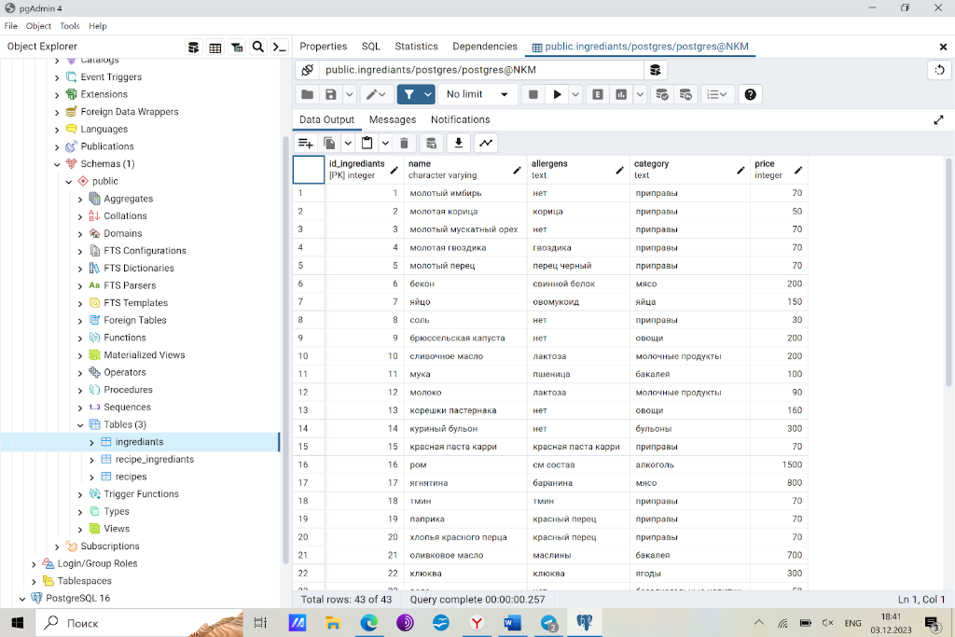Таблица «Ингредиенты».

Создание:

CREATE TABLE ingrediants

(

id_ingrediants SERIAL PRIMARY KEY,

name VARCHAR NOT NULL,

allergens TEXT NOT NULL,

category TEXT NOY NULL,

price INTEGER NOT NULL

);

Пример заполнения:

INSERT INTO ingrediants (id_ingrediants, name, allergens, category, price)

VALUES (1, 'молотый имбирь', 'нет', 'приправы', 70),

(2, 'молотая корица', 'корица', 'приправы', 70),

(3, 'молотый мускатный орех', 'нет', 'приправы', 70),

(4, 'молотая гвоздика', 'гвоздика', 'приправы', 70),

(5, 'молотый перец', 'перец черный', 'приправы', 70),

(6, 'бекон', 'свинной белок', 'мясо', 200),

(7, 'яйцо', 'овомукоид', 'яйца', 150),

(8, 'соль', 'нет', 'приправы', 30),

(9, 'брюссельская капуста', 'нет', 'овощи', 200),

(10, 'сливочное масло', 'лактоза', 'молочные продукты', 200),

Таблица имеет 5 полей: id_ingrediants (тип данных INTEGER), name (тип данных VARCHAR), allergens (тип данных TEXT), category (тип данных TEXT), price (тип данных INTEGER). Первичный ключ - id_ingrediants.

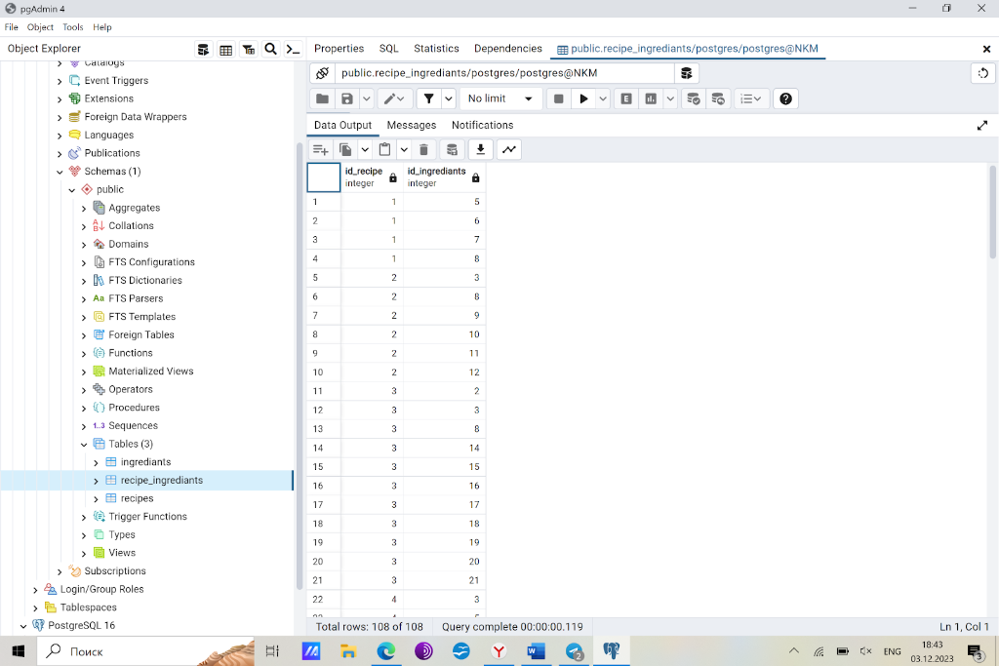Таблица связи.

Создание:

CREATE TABLE recipe_ingrediants

(

id_recipe INTEGER NOT NULL REFERENCES recipes,

id_ingrediants INTEGER NOT NULL REFERENCES ingrediants,

UNIQUE (id_recipe, id_ingrediants)

);

ALTER TABLE recipe_ingrediants

ADD COLUMN weight TEXT;

Пример заполнения:

INSERT INTO recipe_ingrediants (id_recipe, id_ingrediant)

VALUES (1, 5),

(1, 6),

(1, 7),

(1, 8),

(2, 3),

(2, 8),

(2, 9),

(2, 10),

(2, 11),

(2, 12),

(3, 2),

(3, 3),

(3, 8),

(3, 14),

(3, 15),

(3, 16),

(3, 17),

(3, 18),

(3, 19),

(3, 20)...

INSERT INTO recipe_ingrediants (weight)

VALUES ('по вкусу'),

('1 гаммон'),

('2 штуки'),

('по вкусу'),

('1/8 ч.л.'),

('1/4 ч.л.'),

('500 г'),

('1 ст.л.'),

('1 ст.л.'),

('1 стакан')....

Таблица имеет 3 поля: id_recipe (тип данных INTEGER), id_ingrediants (тип данных INTEGER), weight (тип данных TEXT). Первые два поля являются ключами связи.

**Запросы**

1. **Использующие реляционные и булевы операторы в предикатах.**

Назначение: вывести все ингредиенты, которые относятся к категории приправ и стоят меньше 70 рублей.

Примеры запросов:

*SELECT \**

*FROM ingrediants*

*WHERE category = 'приправы' AND price < 70;*

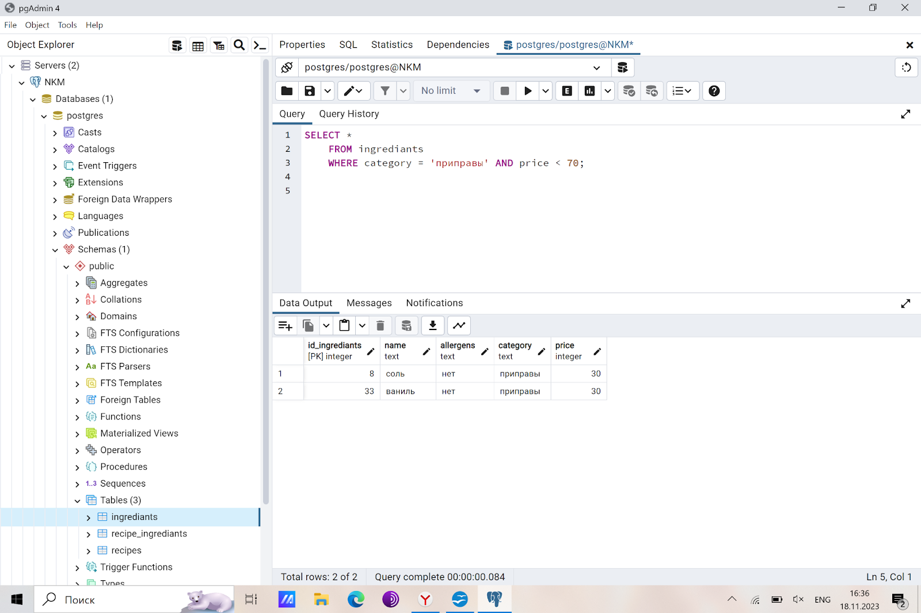

Назначение: вывести все рецепты, которые готовятся в промежутках до 45 минут и от 480 минут.

*SELECT \**

*FROM recipes*

*WHERE times < 45 OR NOT times < 480 ;* 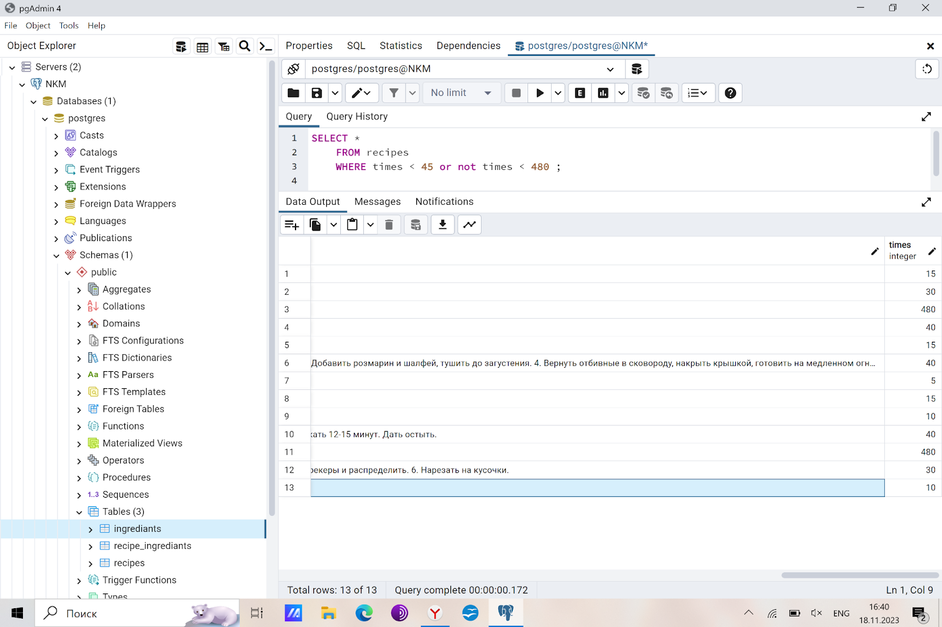

1. **С использованием операторов IN, BETWEEN, LIKE в условиях.**

Назначение: вывести ингредиенты, которые являются алкоголем или безалкогольными напитками.

Примеры запросов:

*SELECT \**

*FROM ingrediants*

*WHERE category IN ('алкоголь', 'безалкогольные напитки');*

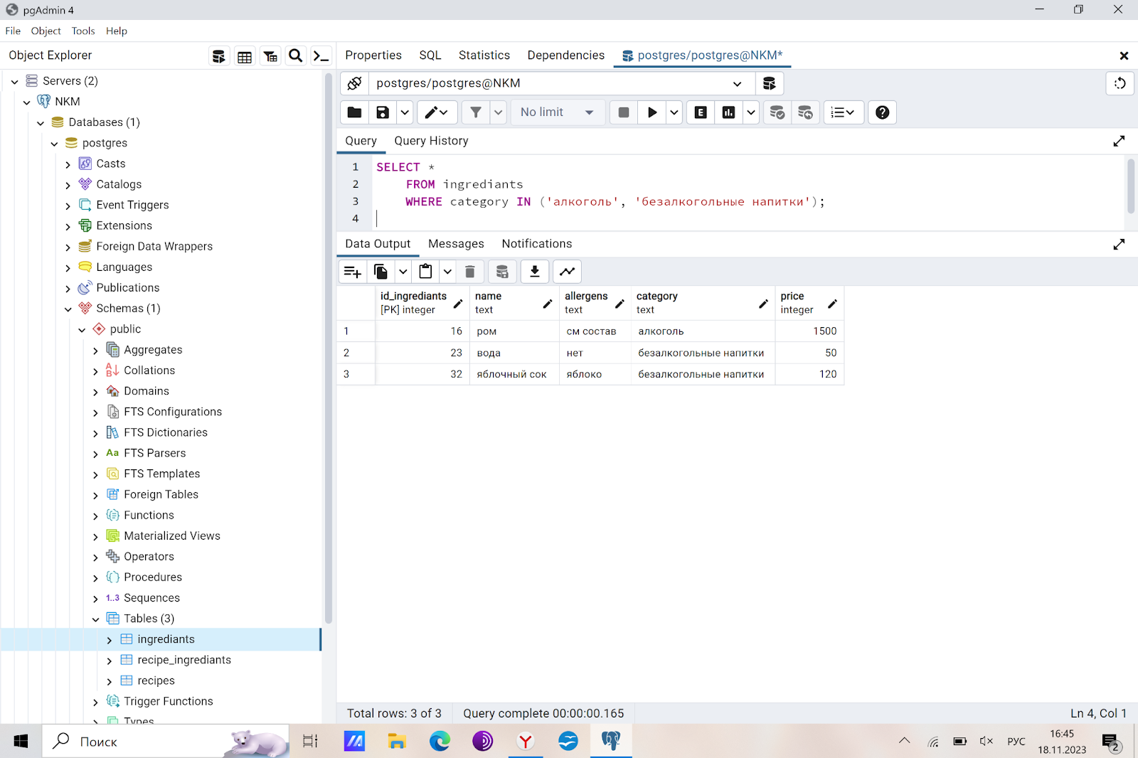

Назначение: вывести все рецепты, которые готовятся от 5 до 50 минут.

*SELECT \**

*FROM recipes*

*WHERE times BETWEEN 5 AND 50;*

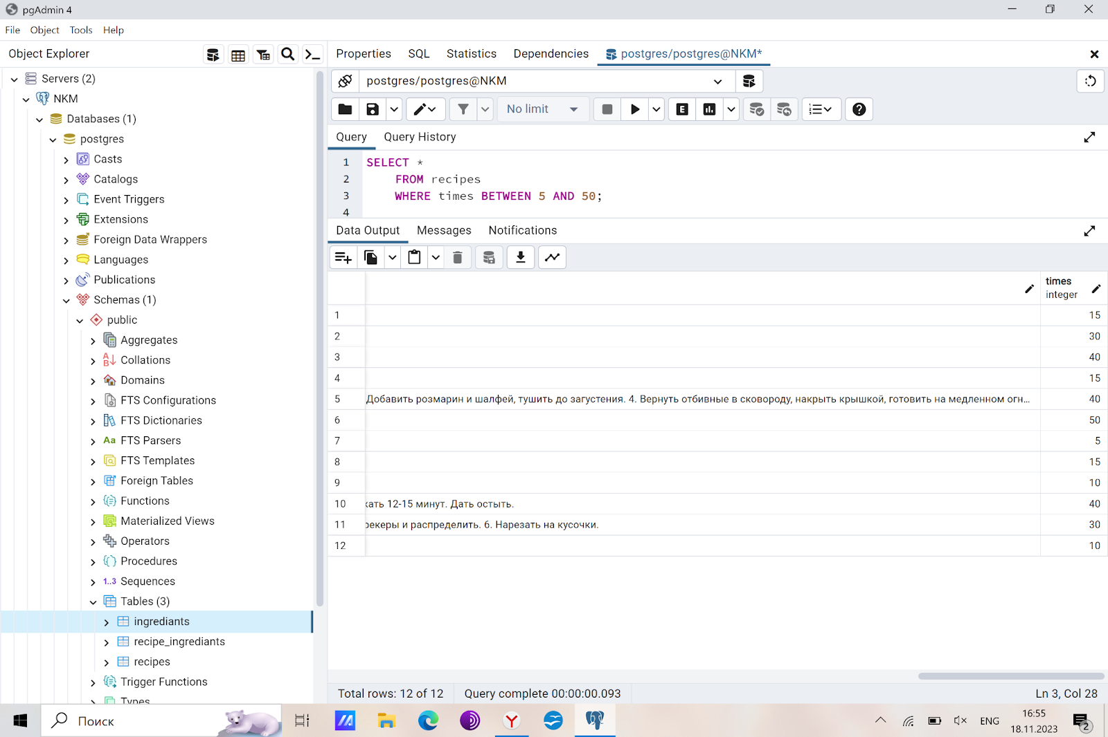

Назначение: вывести все ингредиенты, которые называются на «молот».

*SELECT \**

*FROM ingrediants*

*WHERE name LIKE 'молот__ %';*

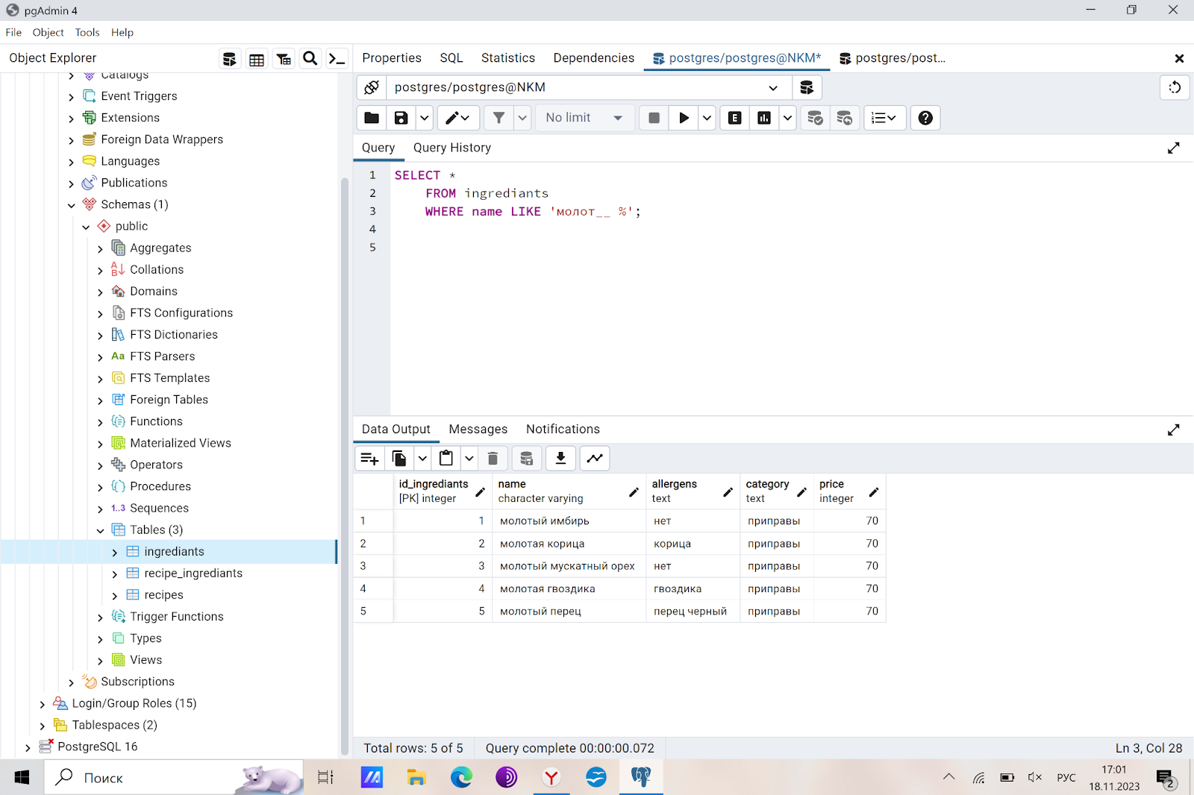

1. **С использованием групповых (агрегирующих) функций.**

Назначение: вычислить суммарное время приготовления первых 4 рецептов.

Примеры:

*SELECT SUM (times)*

*FROM recipes*

*WHERE id_recipe < 5;*

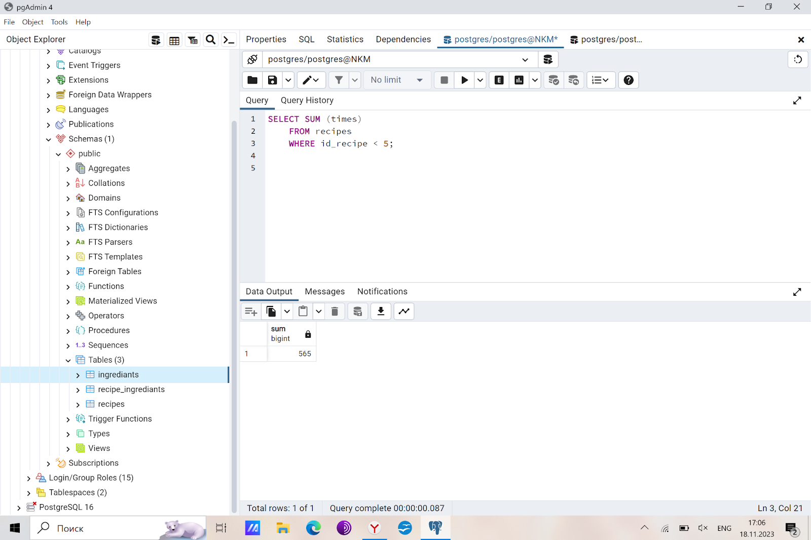

Назначение: вычислить среднее время приготовления рецептов.

*SELECT AVG (times)*

*FROM recipes;*

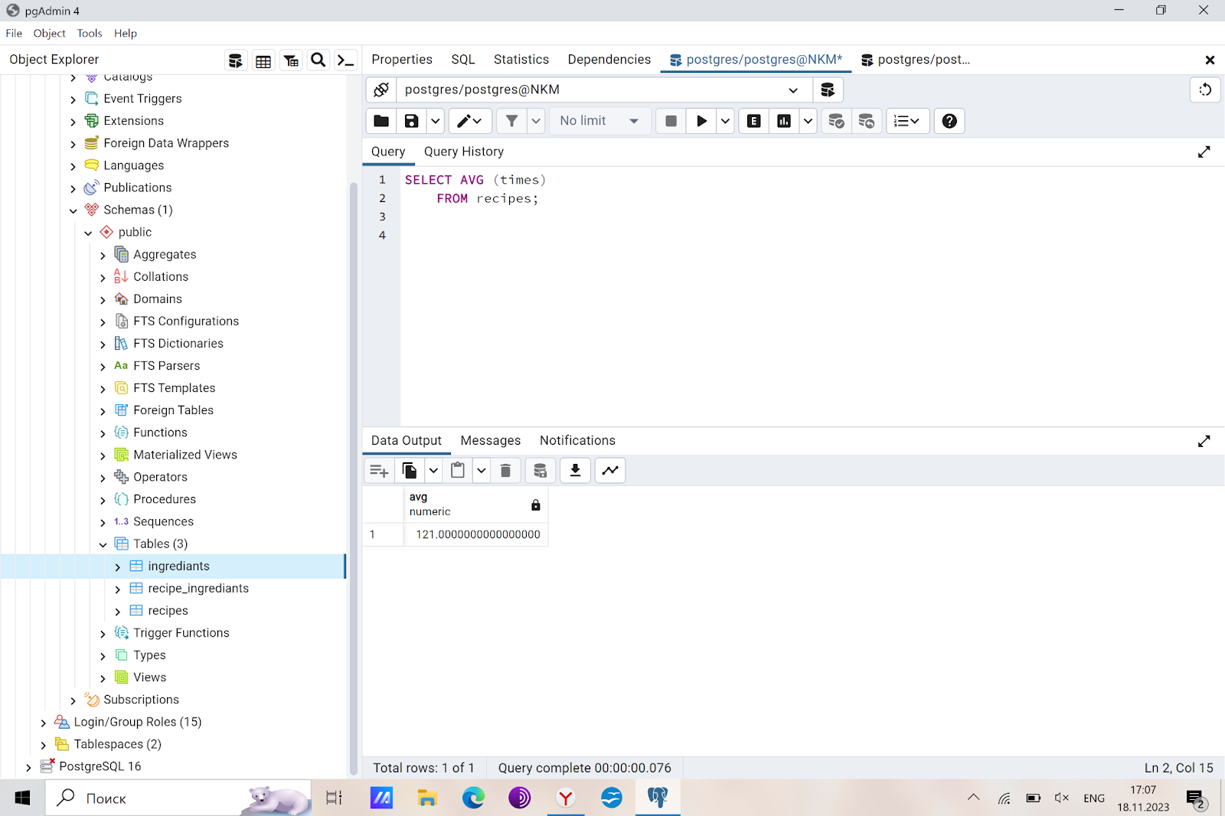

Назначение: вычислить общее количество ингредиентов с различными ценами.

*SELECT COUNT (DISTINCT price)*

*FROM ingrediants;*

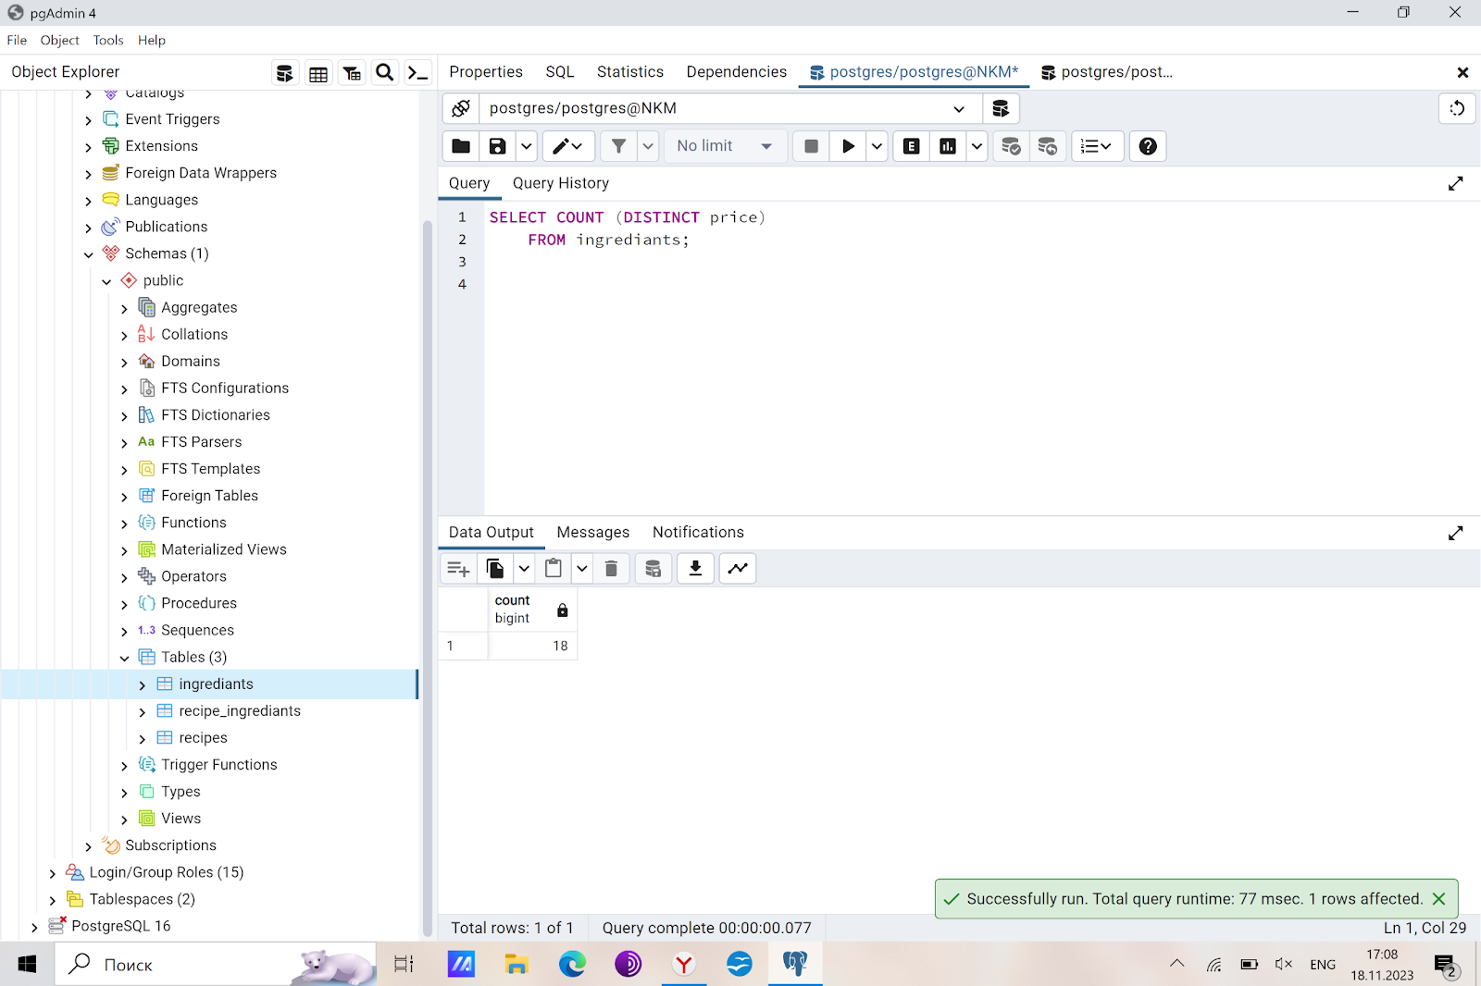

Назначение: вычислить максимальное время приготовления рецептов.

*SELECT MAX (times)*

*FROM recipes;*

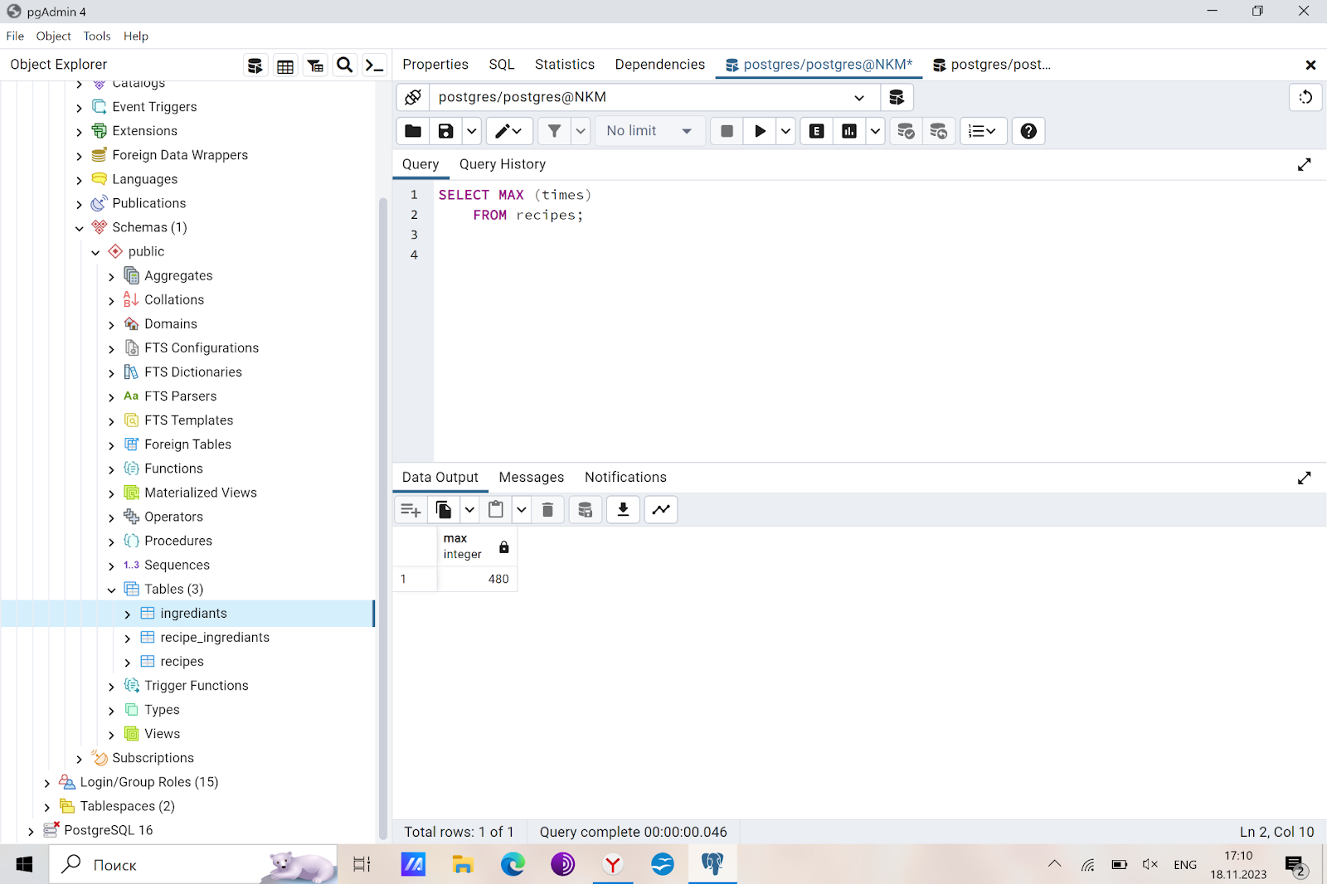

Назначение: вычислить минимальную цену ингредиентов.

*SELECT MIN (price)*

*FROM ingrediants;*

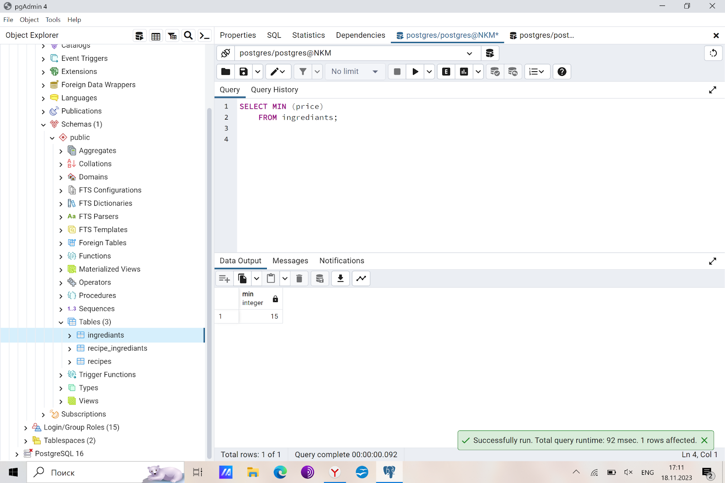

1. **На вычислимое поле с форматированием результата;**

Назначение: вывести таблицу названий рецептов с ингредиентами к ним, у каждого из которых указана средняя цена.

Пример:

*SELECT recipes.name AS recipe_name, CONCAT(ingrediants.name, '(', ingrediants.price, ')') AS ingrediant_with_price*

*--ingrediants.name AS ingrediants_name, ingrediants.price AS price*

*FROM recipes*

*LEFT JOIN recipe_ingrediants ON recipe_ingrediants.id_recipe = recipes.id_recipe*

*LEFT JOIN ingrediants ON ingrediants.id_ingrediants = recipe_ingrediants.id_ingrediants;*

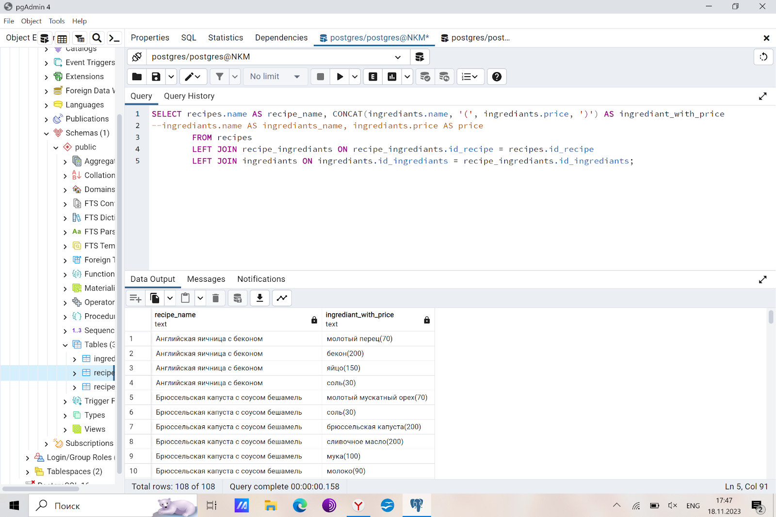

1. **С использованием вложенных запросов.**

Назначение:  вывести все ингредиенты, которые дороже яблочного сока.

Пример:

*SELECT name*

*FROM ingrediants*

*WHERE price > (SELECT price*

*FROM ingrediants*

*WHERE name = 'яблочный сок');*

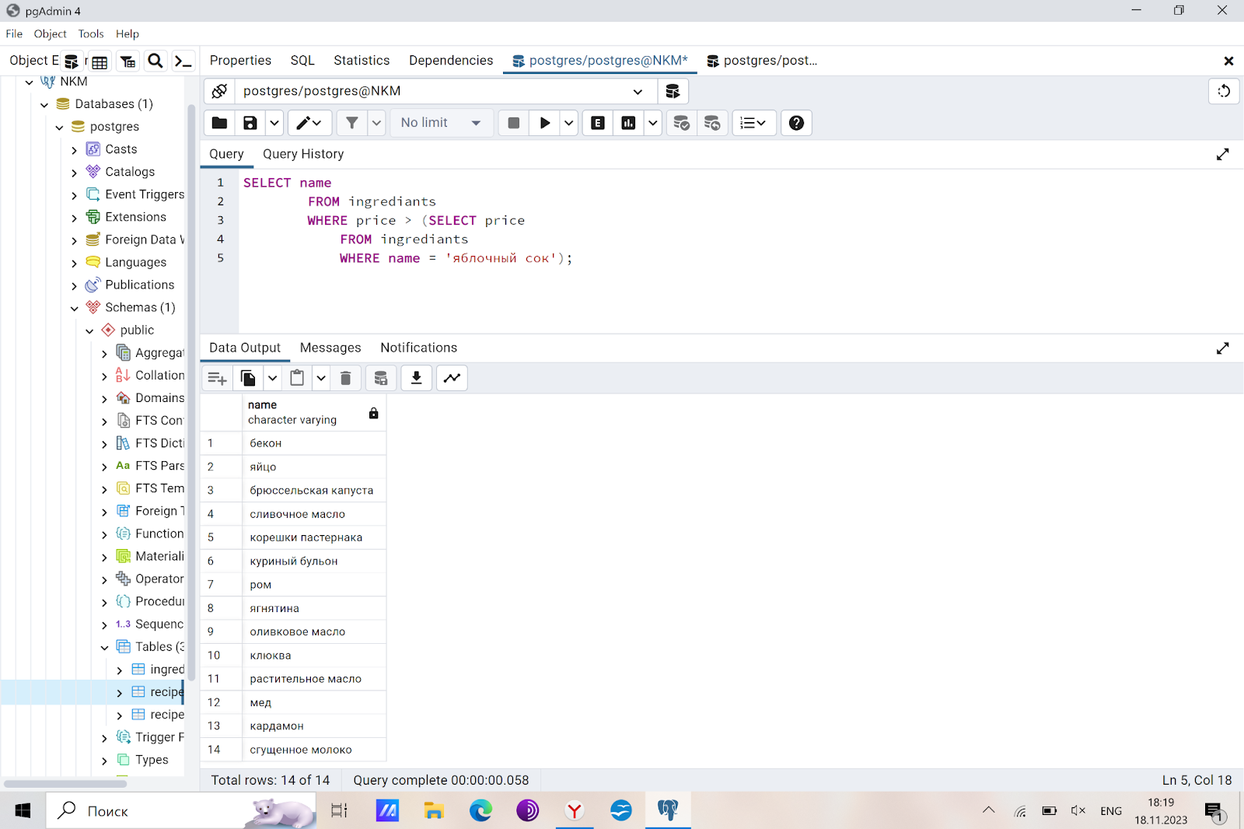

1. **С использованием оператора JOIN.**

Назначение: вывести рецепты, индекс которых совпадает с индексом, входящего в них ингредиента.

Примеры:

*SELECT r.id_recipe, r.name, r_i.id_ingrediants*

*FROM recipes r*

*JOIN recipe_ingrediants r_i ON r.id_recipe=r_i.id_ingrediants;*

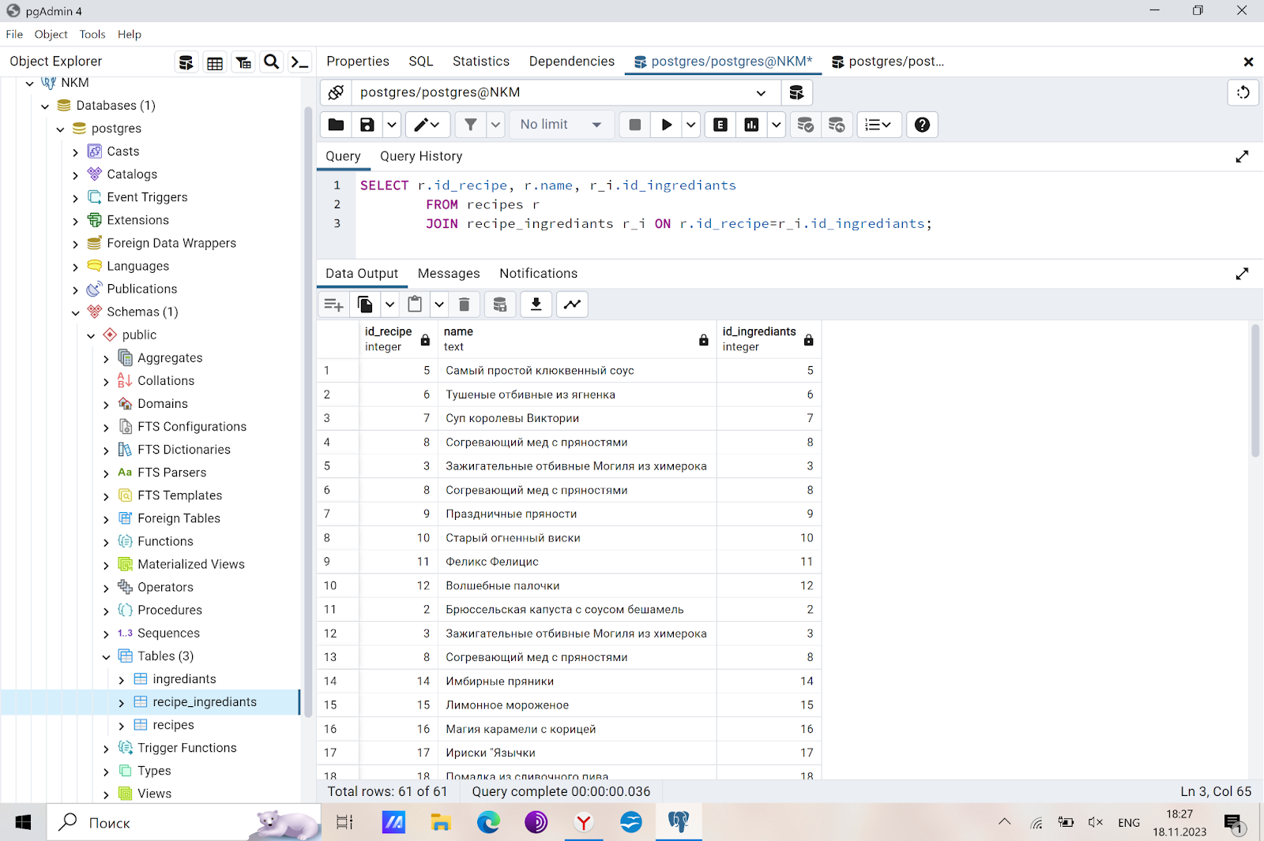

Назначение: вывести таблицу с названиями рецептов и сопоставленными им названия ингредиентов с ценой.

*SELECT recipes.name AS recipe_name, ingrediants.name AS ingrediants_name, ingrediants.price AS price*

*FROM recipes*

*LEFT JOIN recipe_ingrediants ON recipe_ingrediants.id_recipe = recipes.id_recipe*

*LEFT JOIN ingrediants ON ingrediants.id_ingrediants = recipe_ingrediants.id_ingrediants;*

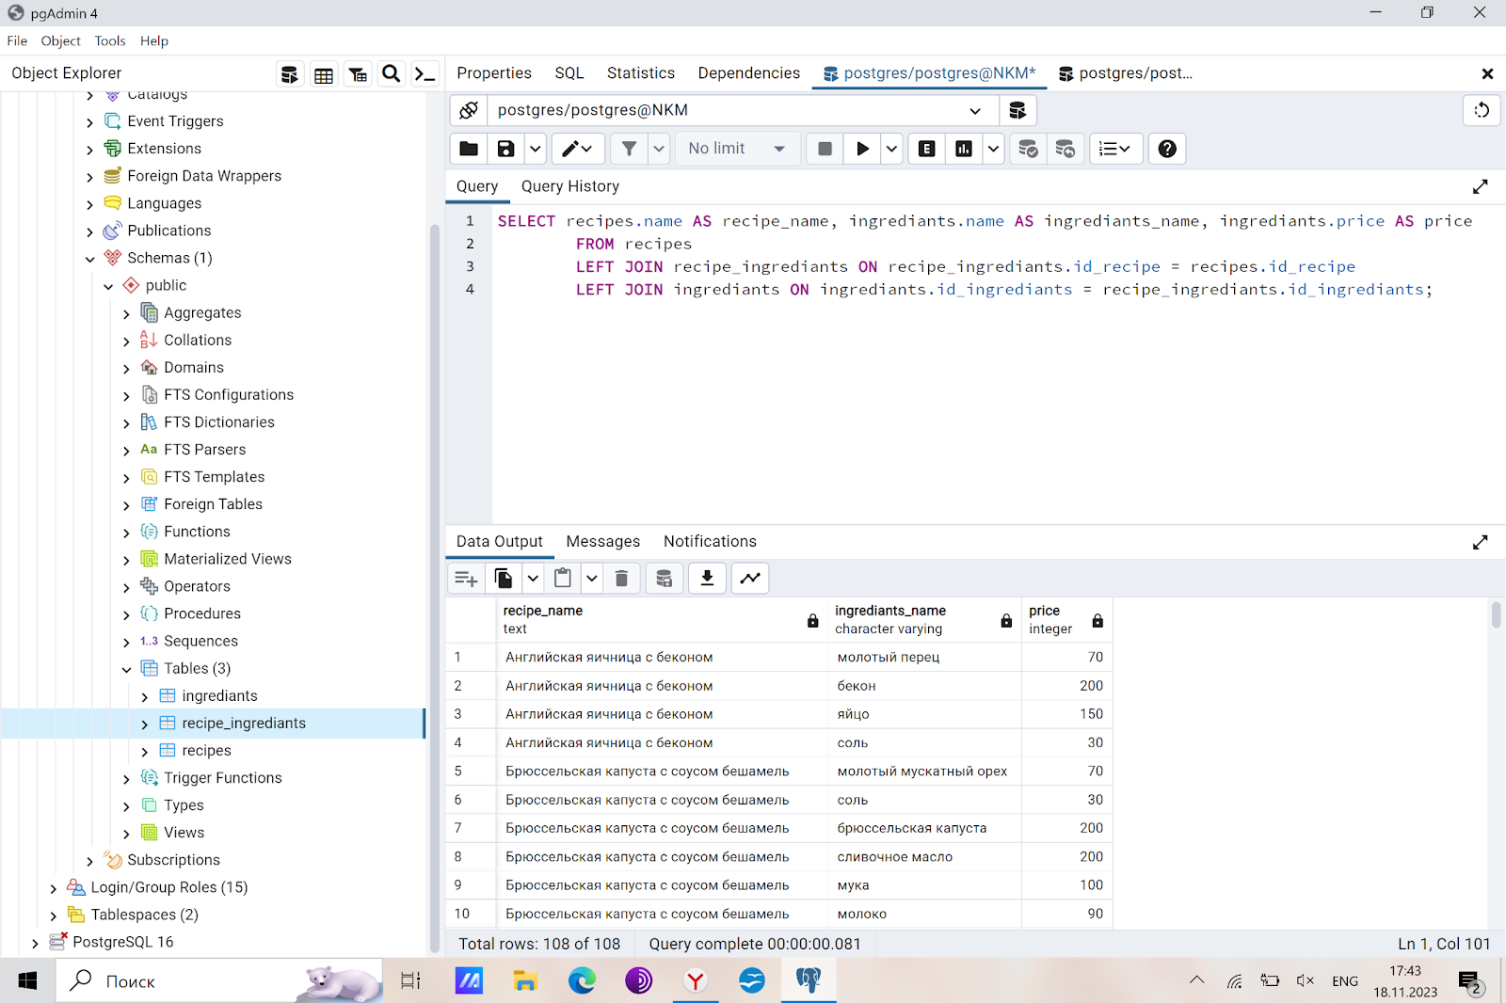

1. **С использованием операторов EXIST, ANY, ALL, SOME.**

Назначение: проверить, есть ли приправы дороже 70 рублей в таблице.

Примеры:

*SELECT*

*EXISTS (SELECT * FROM ingrediants WHERE category = 'приправы' AND price > 70) AS result;*

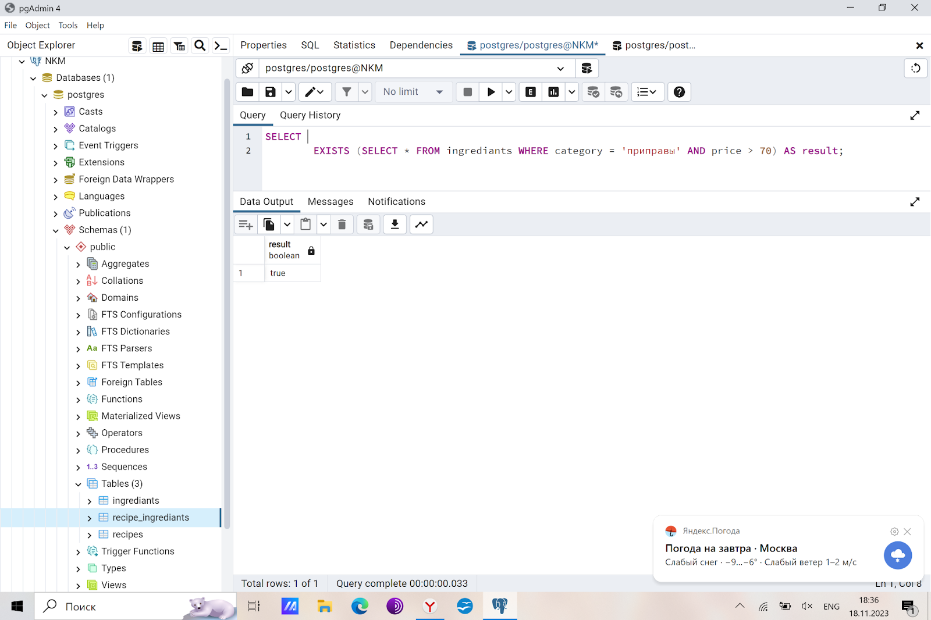

Назначение: вывести все ингредиенты, которые относятся к категории, в которой больше 1 позиции.

*SELECT \**

*FROM ingrediants i*

*WHERE category = ANY (SELECT category FROM ingrediants i1 WHERE i1.id_ingrediants <> i.id_ingrediants);*

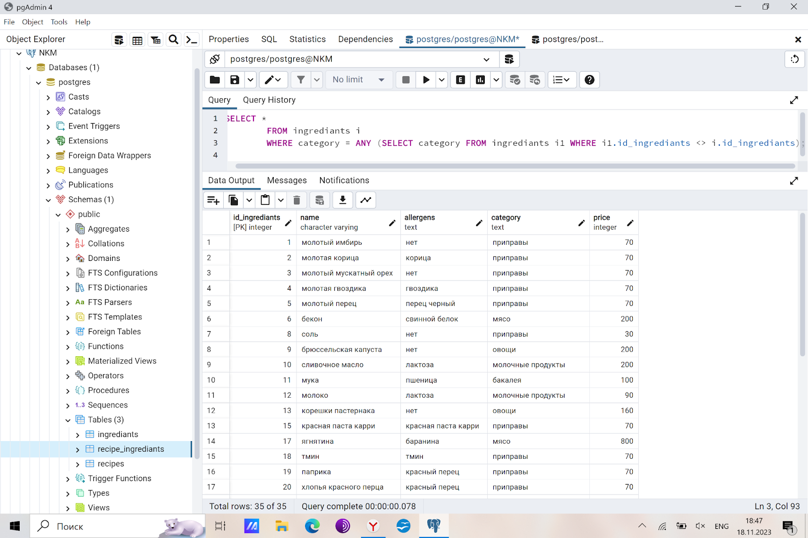

Назначение: вывести ингредиенты, которые дороже средней цены по категории.

*SELECT name, category, price*

*FROM ingrediants*

*WHERE price >= ALL (SELECT AVG(price) FROM ingrediants GROUP BY category);*

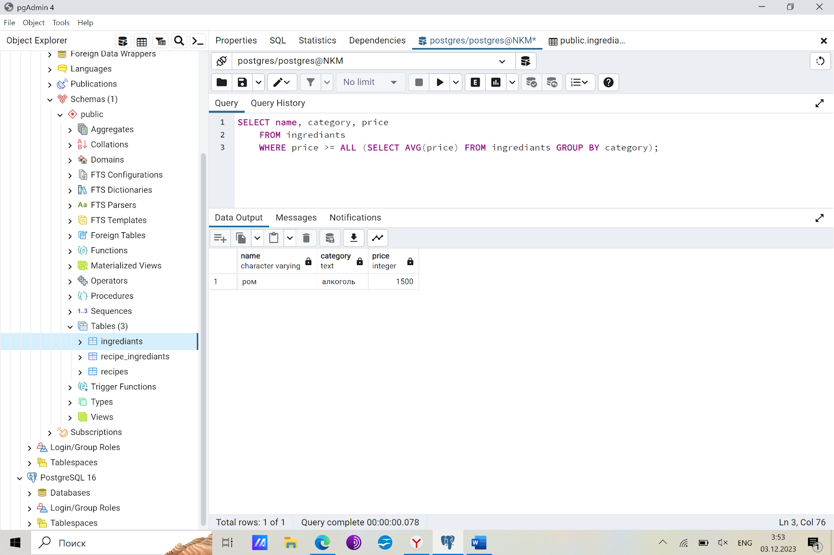

Назначение: вывести все ингредиенты, которые относятся к категории, в которой больше 1 позиции.

*SELECT \**

*FROM ingrediants i*

*WHERE category = SOME (SELECT category FROM ingrediants i1 WHERE i1.id_ingrediants <> i.id_ingrediants);*

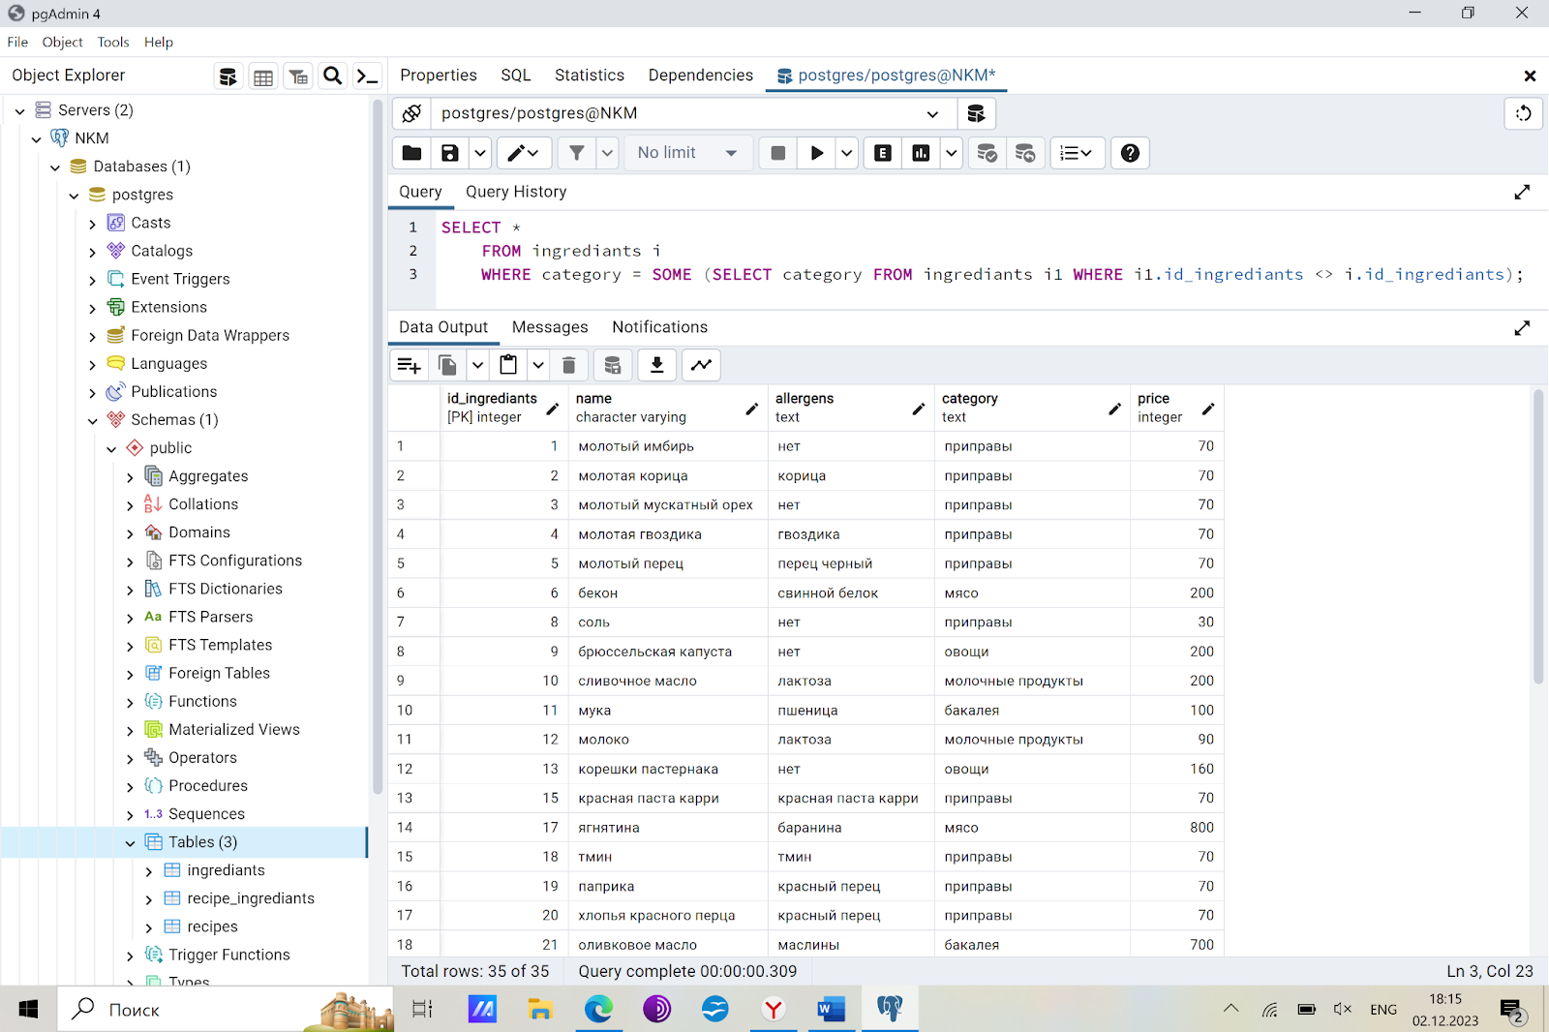

1. **С использованием операторов UNION, INTERSECT, EXCEPT.**

Назначение: вывести ингредиенты, относящиеся к мясу и бакалее.

Примеры:

*SELECT name, category, price*

*FROM ingrediants*

*WHERE category = 'мясо'*

*UNION*

*SELECT name, category, price*

*FROM ingrediants*

*WHERE category = 'бакалея';*

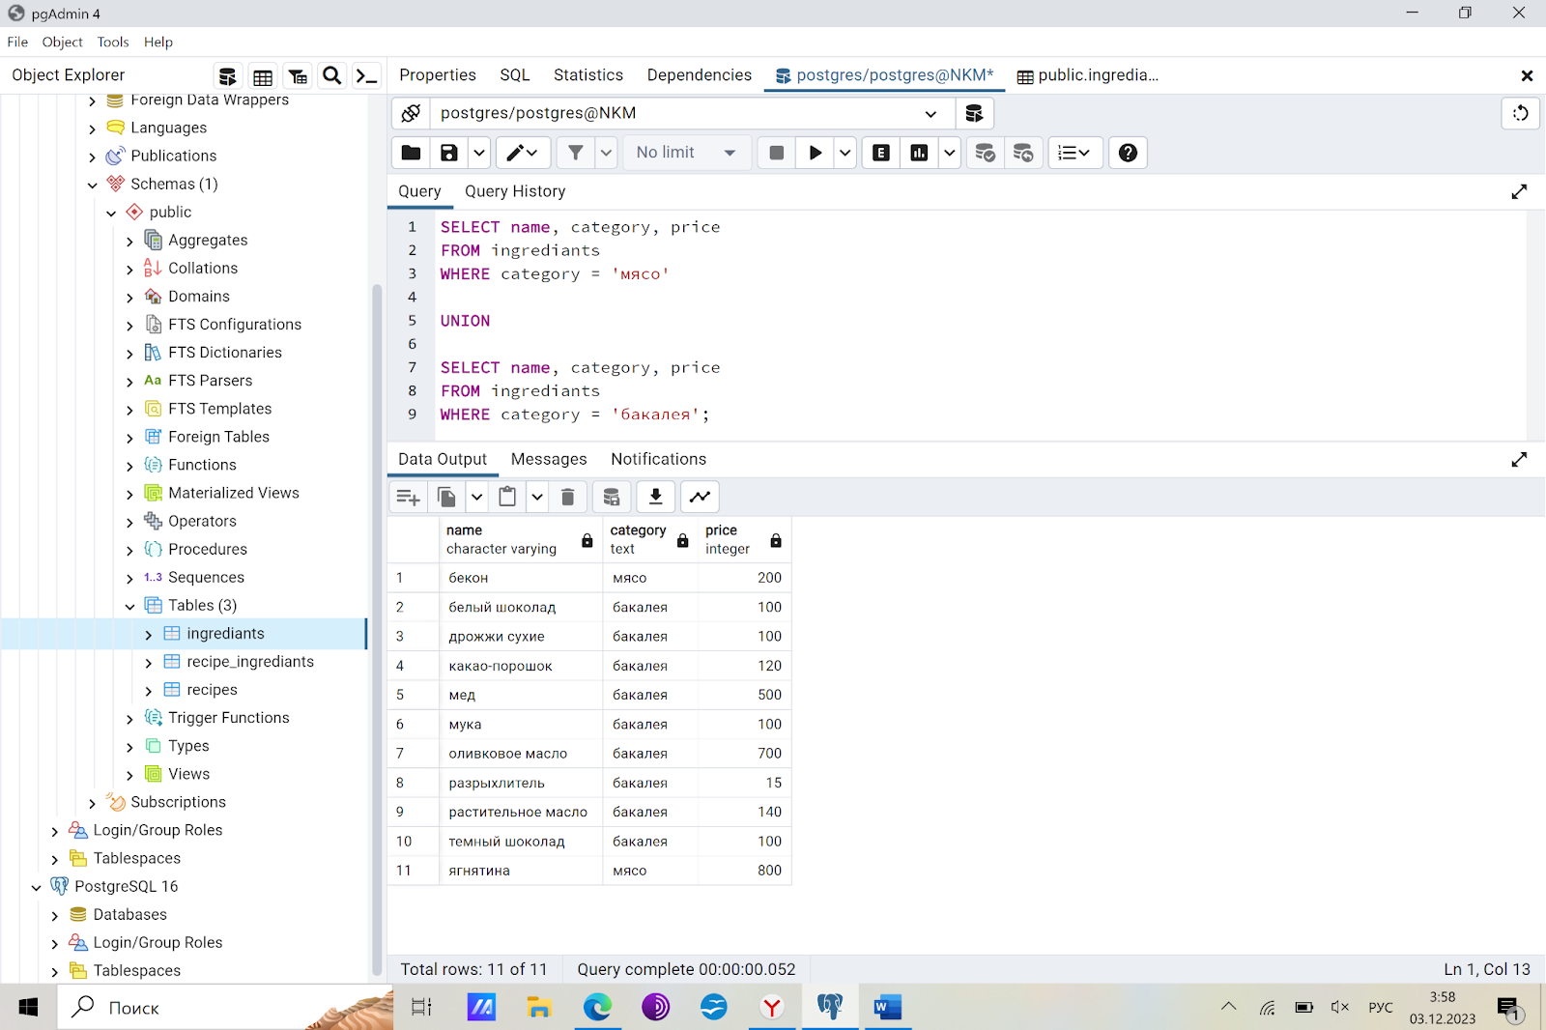

Назначение: вывести ингредиенты категории овощи, которые не являются аллергенами.

*SELECT name, allergens, category, price*

*FROM ingrediants*

*WHERE category = 'овощи'*

*INTERSECT*

*SELECT name, allergens, category, price*

*FROM ingrediants*

*WHERE allergens = 'нет';*

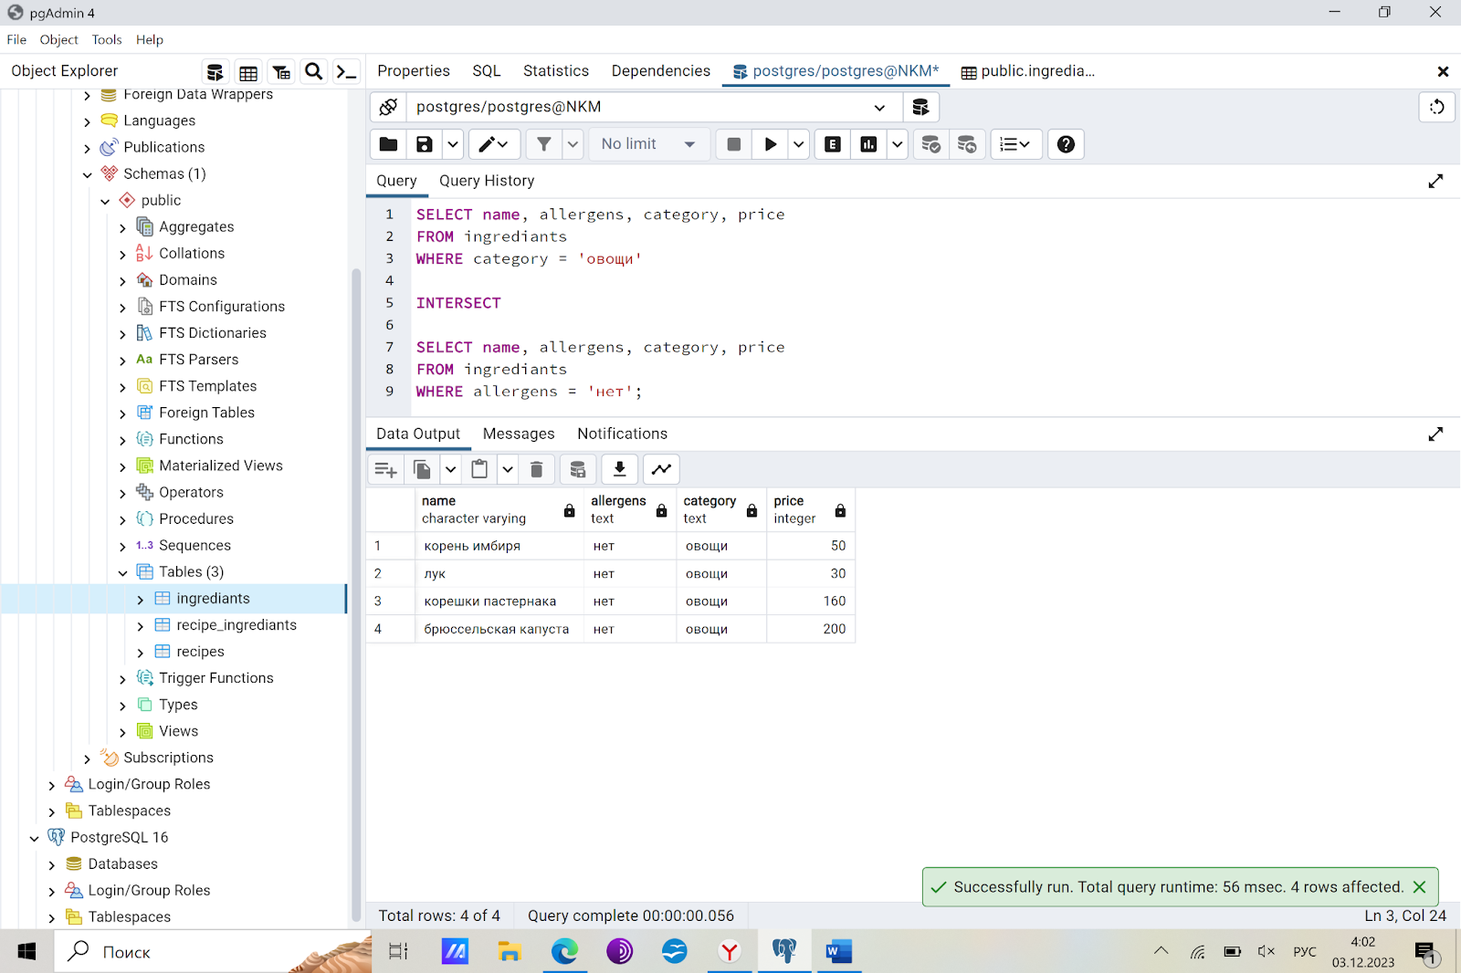

Назначение: вывести ингредиенты, относящиеся к бакалее, но не являющиеся аллергеном «шоколад».

*SELECT name, allergens, category, price*

*FROM ingrediants*

*WHERE category = 'бакалея'*

*EXCEPT*

*SELECT name, allergens, category, price*

*FROM ingrediants*

*WHERE allergens = 'шоколад';*

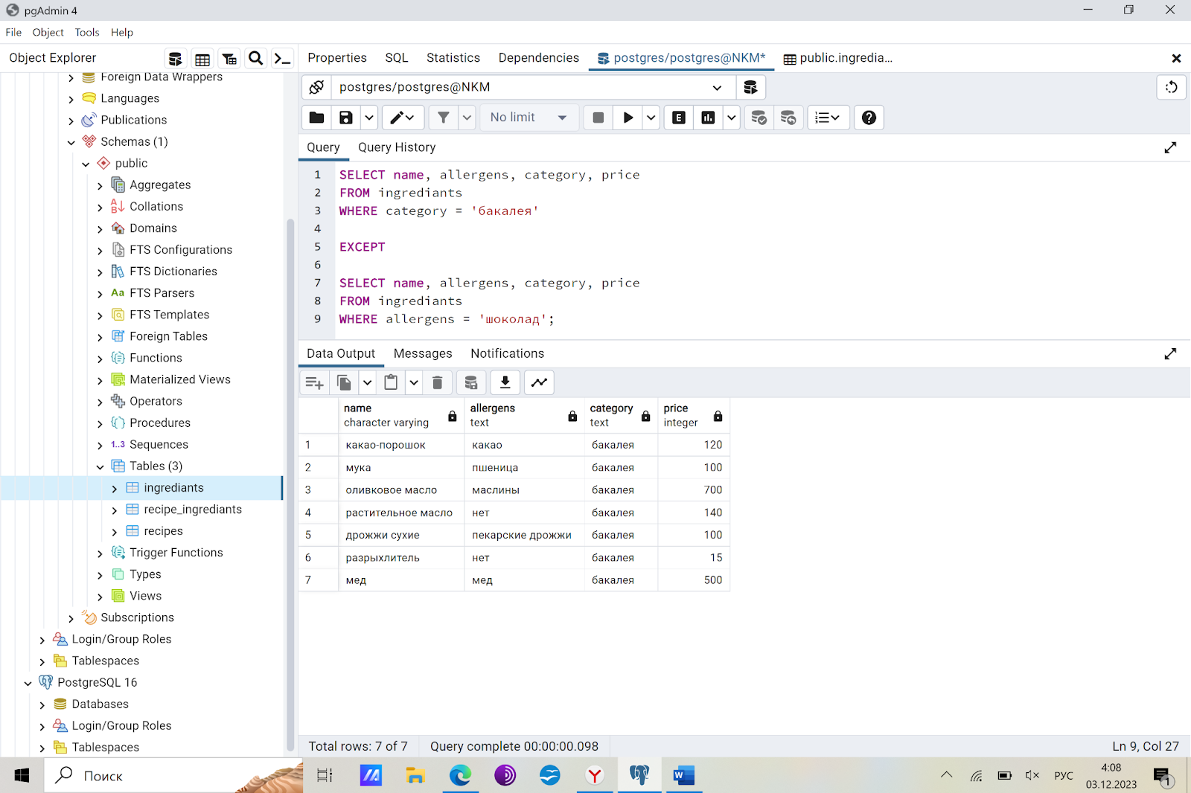

1. **С использованием оператора GROUP BY;**

Назначение: вывести среднюю цену ингредиентов внутри категорий.

Примеры:

*SELECT category, AVG(price) as avg_price*

*FROM ingrediants*

*GROUP BY category;*

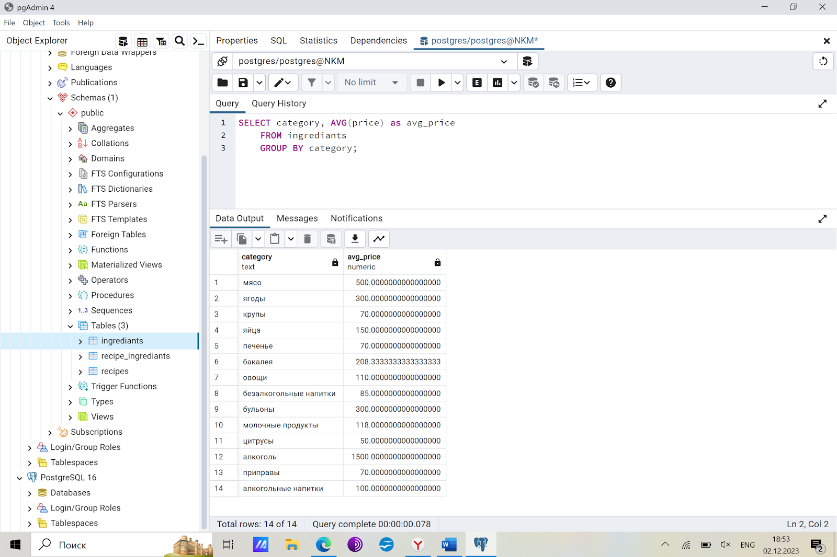

1. **С использованием оператора ORDER BY;**

Назначение: вывести ингредиенты, отсортированные по цене по возрастанию.

Пример:

*SELECT \**

*FROM ingrediants ORDER BY price;*

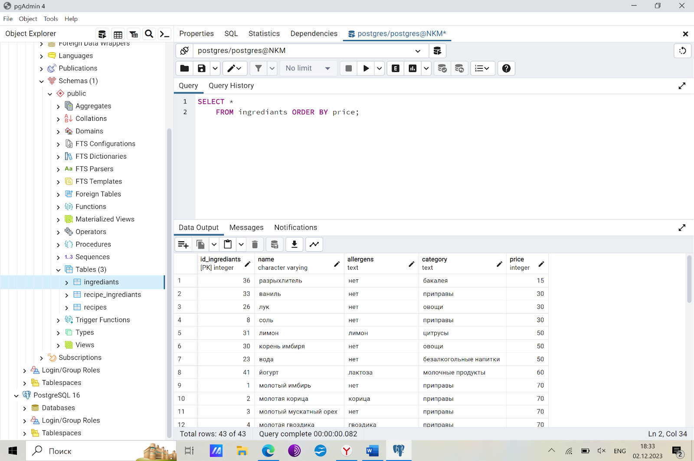

1. **С использованием выражения CASE;**

Назначение: вывести таблицу ингредиентов, в которой в зависимости от категории присваивается информация о полезности продукта.

*SELECT name, allergens, category, price,*

*CASE*

*WHEN category = 'овощи' THEN 'Healthy'*

*WHEN category = 'молочные продукты' THEN 'Rich in Calcium'*

*WHEN category = 'мясо' THEN 'Protein Source'*

*ELSE 'Other'*

*END AS nutritional_info*

*FROM*

*ingrediants;*

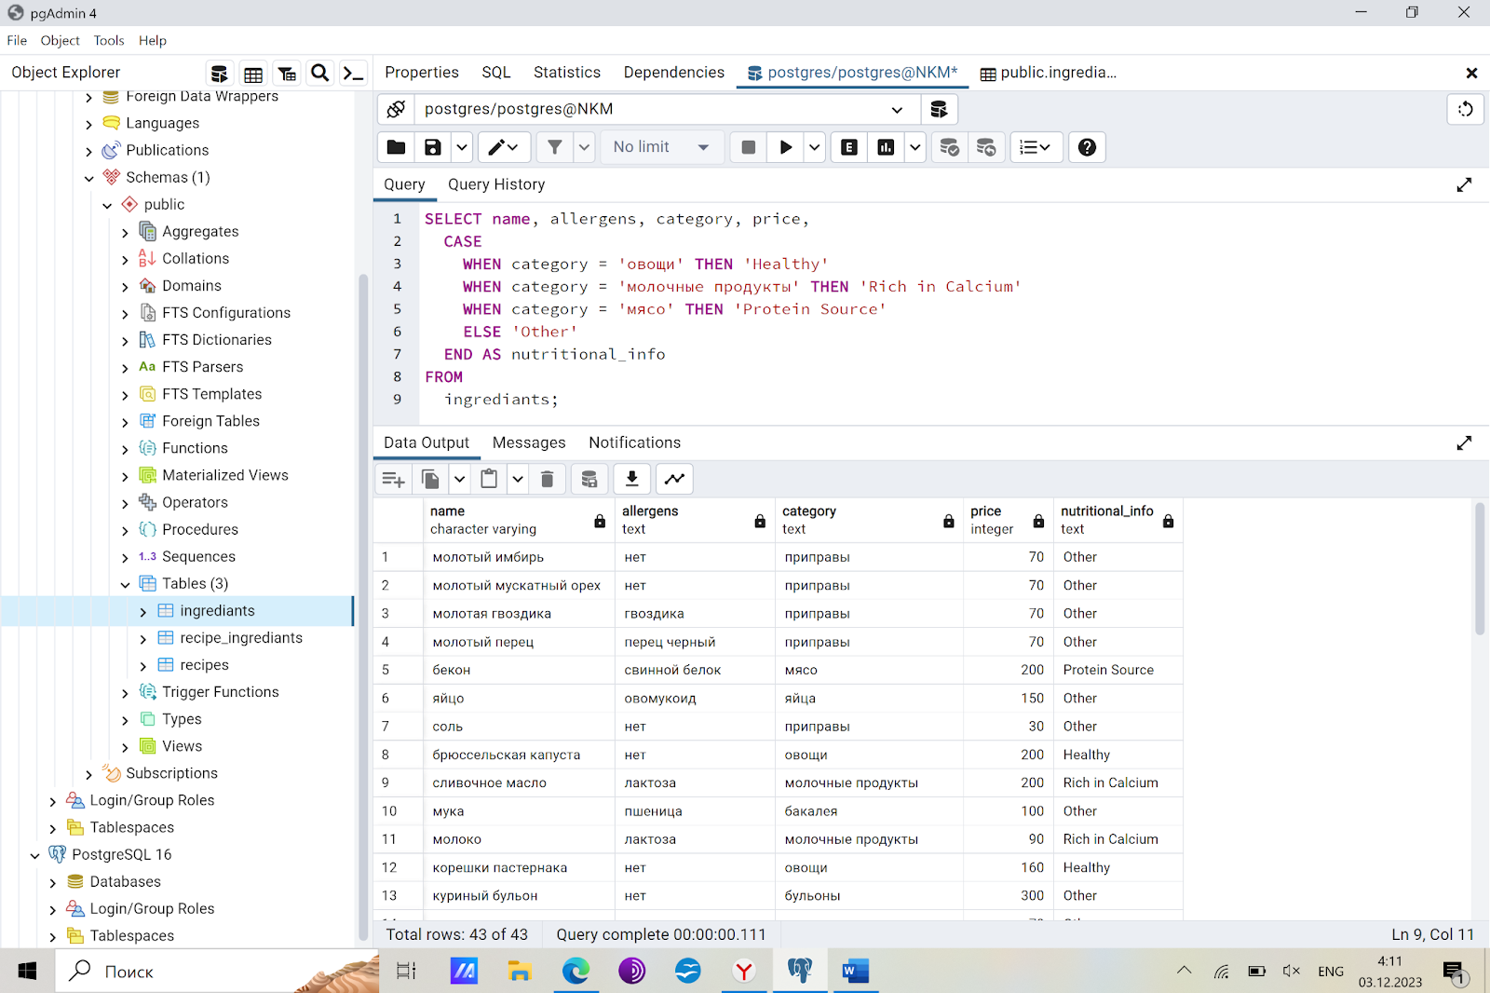

1. **С командами обновления.**

Назначение: изменить цену второго ингредиента на 50 рублей.

Пример:

*UPDATE ingrediants SET price = 50 WHERE id_ingrediants = 2*

